安全评价报告公开信息表
项目名称 | 西安鑫荣含元石油有限公司太华路加油站  安全现状评价
完成时间 | 2026.6
评价人员
 | 姓名 | 资格证书号 | 从业号
项目负责人 | 赵 艳 | 1600000000201154 | 021833
项目组成员 | 贾延伟 | 1917000000103995 | 01132660
项目组成员 | 张志辉 | 20211004615000001171 | 152203  06682
项目组成员 | 程冬红 | 1500000000301714 | 026812
项目组成员 | 李 能 | 1500000000301650 | 025782
技术专家
现场勘察人员及时间 | 赵艳、张志辉 2026年5月25日
现场核查的人员和时间 | 赵艳、张志辉 2026年5月28日
项目简介 | 该加油站为适应周边市场用油需求，于2026年6月对经营油品进行了调整，同步对油罐及加油枪进行了改造：原来经营92#、95#汽油，现在经营92#、95#、0#柴油，将原有3#汽油罐改造为柴油罐，罐内原有一次油气回收管道采用盲板进行封堵，3#油罐通气管改造为柴油专用通气管，汽油通气管处设三通，增加防雨型阻火器和阻火型机械呼吸阀，同时将部分汽油加油枪（J01油机1#、8#枪，J03油机17#、24#枪）对应调整为柴油加油枪。改造完成后，该加油站设有4台八枪加油机，3个SF双层埋地卧式油罐，其中汽油罐2个，单罐容积均为30m3；柴油罐1个，单罐容积为30m3，总储存容积为75m3（柴油容积折半计入油罐总容积），1台三次油气回收设备。依据《汽车加油加气加氢站技术标准》（GB50156-2021）第3.0.9条的规定，则该加油站等级不变，仍为三级加油站。。
被评价单位信息反馈情况 | 满意

评价人员现场照片（项目负责人、项目组成员厂区门口及主要设施前打卡照片）

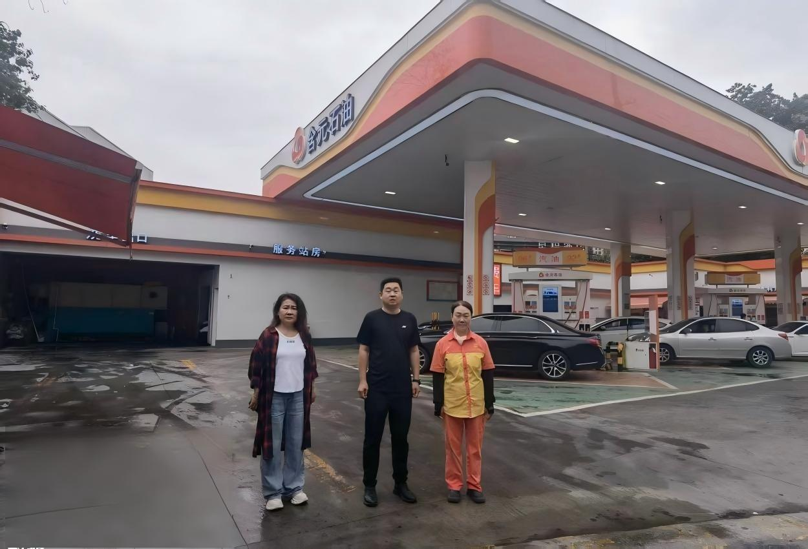

报告外封面（扫描件）

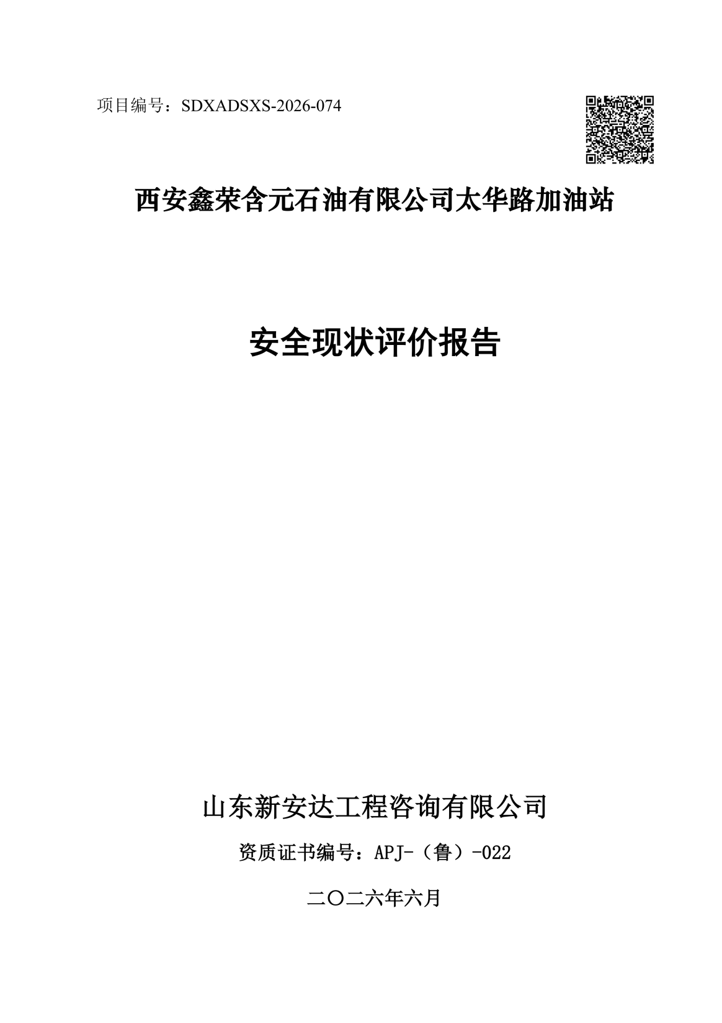

报告内封面（盖章扫描件）
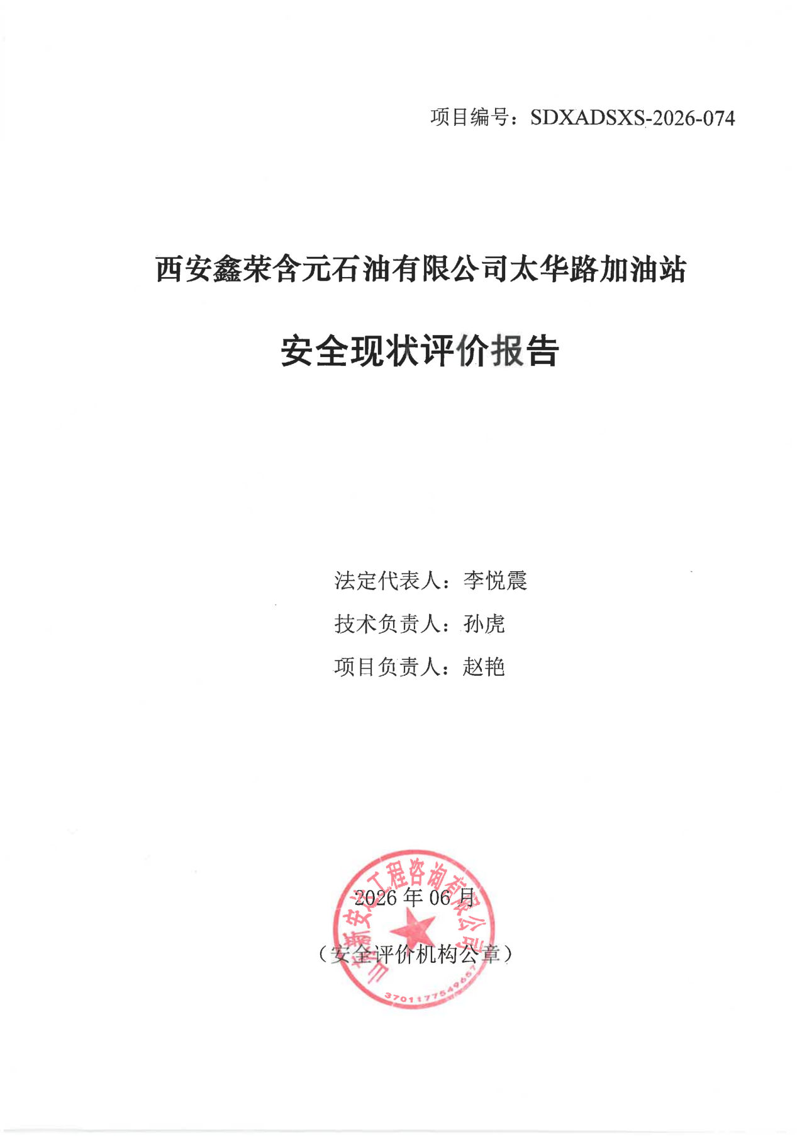

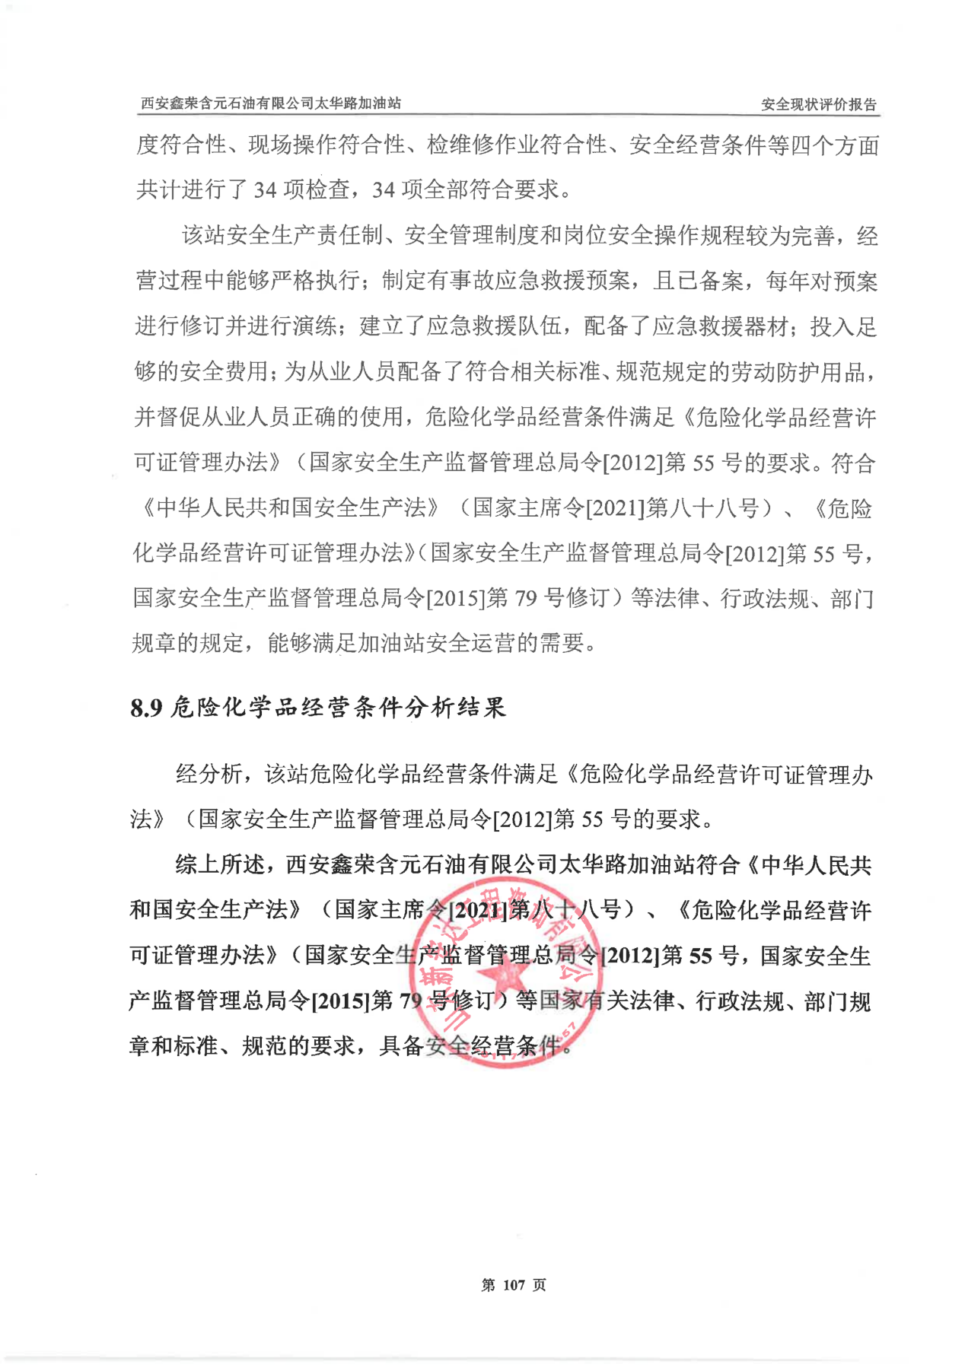
报告结论页（盖章扫描件）
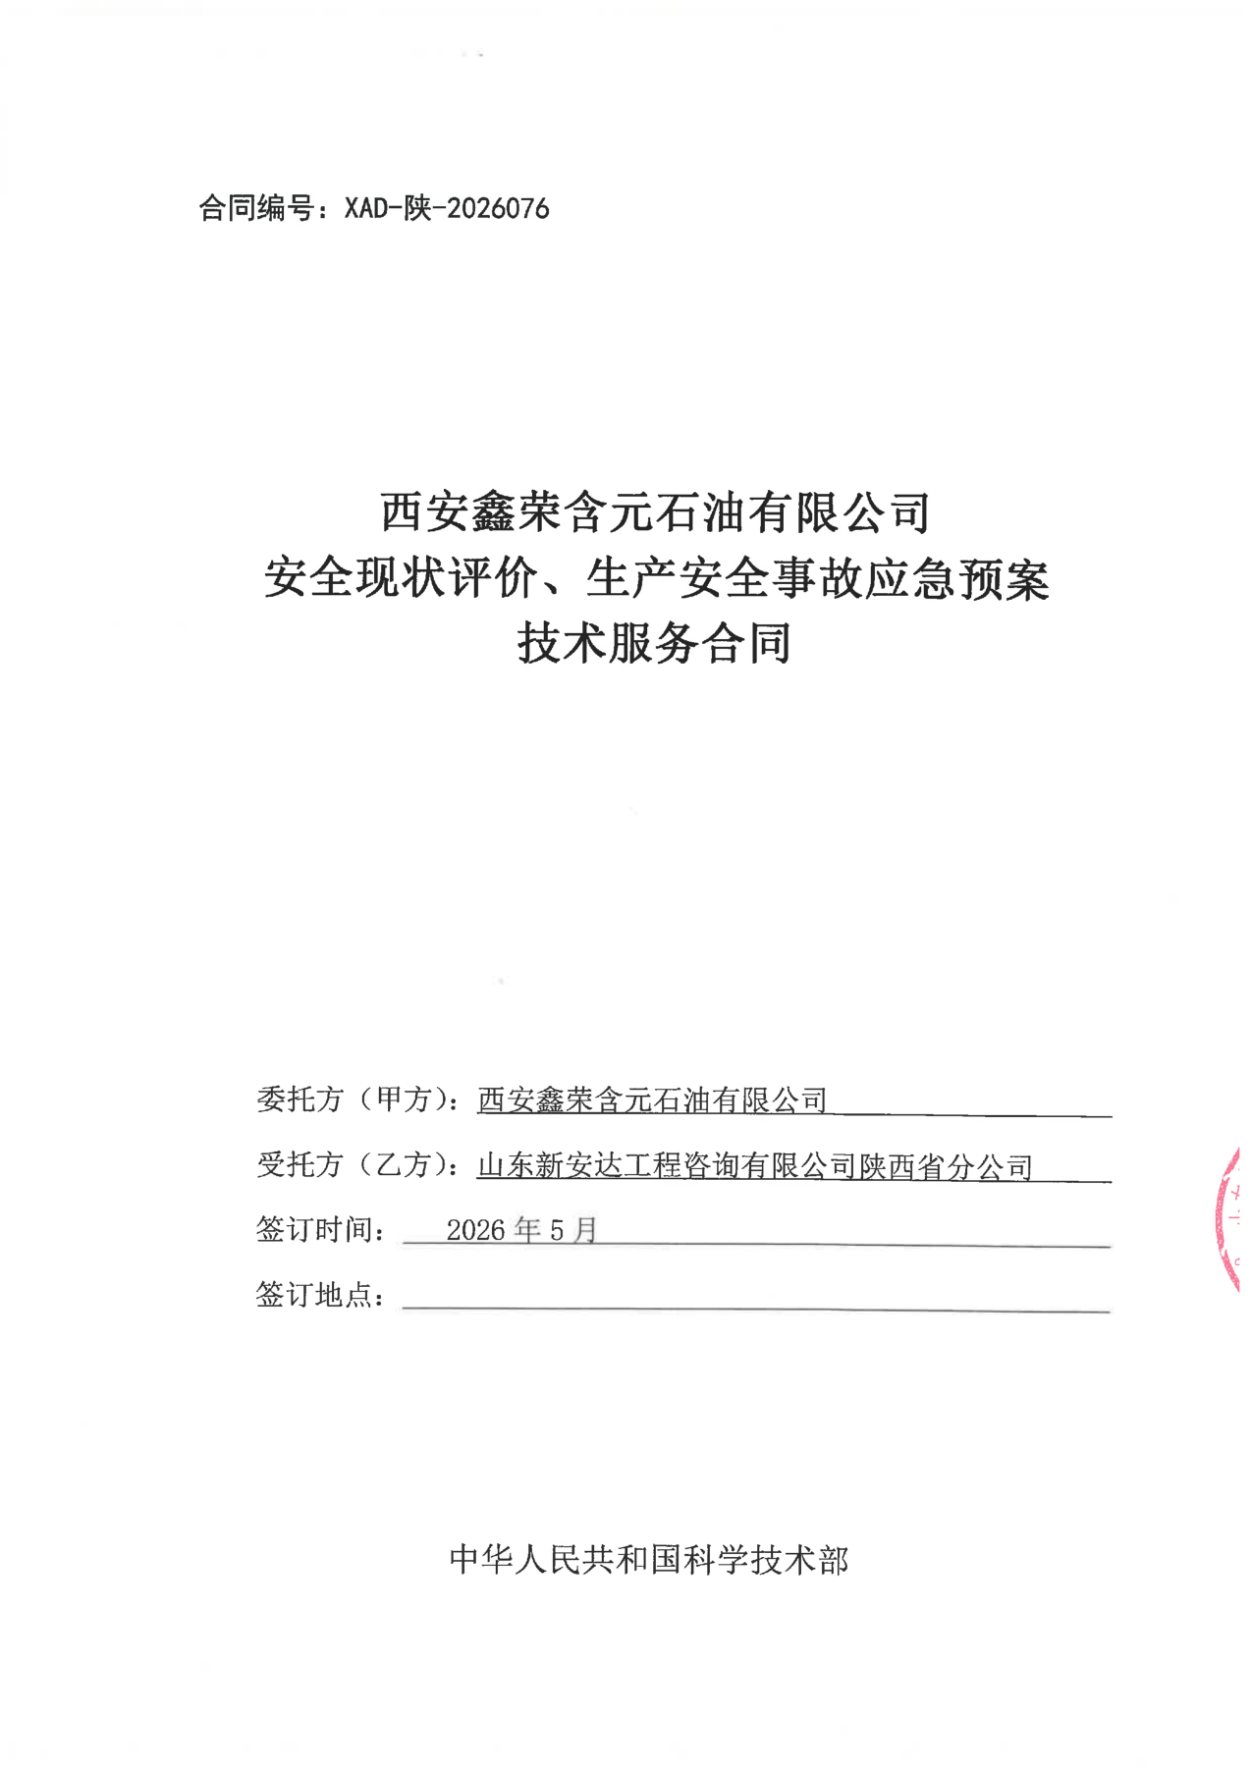
合同外封面（盖章扫描件）

